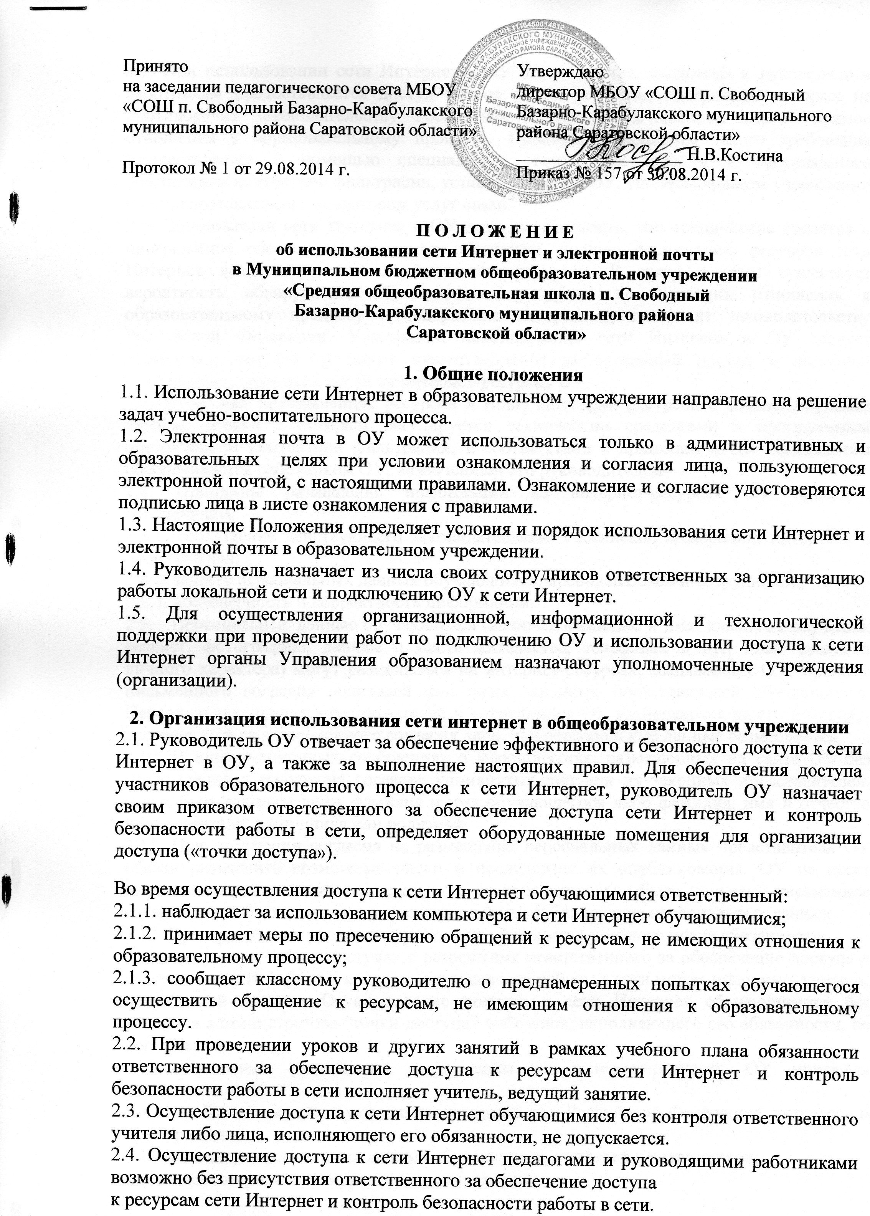

2.5. При использовании сети Интернет в ОУ обучающимся, педагогам и руководящим работникам предоставляется доступ только к тем ресурсам, содержание которых не противоречит законодательству Российской Федерации и которые имеют прямое отношения к образовательному процессу. Проверка выполнения такого требования осуществляется с помощью специальных технических средств и программного обеспечения контентной фильтрации, установленного в ОУ, уполномоченном учреждении или предоставленного оператором услуг связи.
2.6. Пользователи сети Интернет в ОУ должны учитывать, что технические средства и программное обеспечение не могут обеспечить полную фильтрацию ресурсов сети Интернет вследствие частого обновления ресурсов. В связи с этим существует вероятность обнаружения обучающимися ресурсов, не имеющих отношения к образовательному процессу и содержание которых противоречит законодательству Российской Федерации. Участникам использования сети Интернет в ОУ следует осознавать, что ОУ не несет ответственности за случайный доступ к подобной информации, размещенной не на интернет-ресурсах ОУ.
2.7. Отнесение определенных ресурсов и (или) категорий ресурсов в соответствующие группы, доступ к которым регулируется техническим средствами и программным обеспечением контентной фильтрации, в соответствии с принятым в ОУ Регламентом обеспечивается работником ОУ, назначенным его руководителем.
2.8. Принципы размещения информации на интернет-ресурсах ОУ призваны обеспечивать:
2.8.1. соблюдение действующего законодательства Российской Федерации, интересов и прав граждан;
2.8.2. защиту персональных данных обучающихся, преподавателей и сотрудников;
2.8.3. достоверность и корректность информации.
2.9. . Персональные данные обучающихся (включая фамилию и имя, класс/год обучения, возраст, фотографию, данные о месте жительства, телефонах и пр., иные сведения личного характера) могут размещаться на интернет-ресурсах, создаваемых ОУ, только с письменного согласия родителей или иных законных представителей обучающихся. Персональные данные преподавателей и сотрудников ОУ размещаются на его интернет-ресурсах только с письменного согласия лица, чьи персональные данные размещаются
2.10. В информационных сообщениях о мероприятиях, размещенных на сайте ОУ без уведомления и получения согласия упомянутых лиц или их законных представителей, могут быть указаны лишь фамилия и имя обучающегося либо фамилия, имя и отчество преподавателя, сотрудника или родителя.
2.11. При получении согласия на размещение персональных данных представитель ОУ обязан разъяснить возможные риски и последствия их опубликования. ОУ не несет ответственности за такие последствия, если предварительно было получено письменное согласие лица (его законного представителя) на опубликование персональных данных.
2.12. При проведении уроков и других занятий в рамках учебного плана обязанности
администратора «точки доступа» с разрешения ответственного за обеспечение доступа к ресурсам сети Интернет и контроль безопасности работы в сети может исполнять учитель, проводящий занятие. Осуществление доступа к сети Интернет обучающимися без контроля администратора "точки доступа” либо лица, исполняющего его обязанности, не допускается.
2.13. Принципы размещения информации на интернет-ресурсах ОУ призваны обеспечивать:
2.13.1. соблюдение действующего законодательства Российской Федерации, интересов и прав граждан;
2.13.2. защиту персональных данных обучающихся, учителей и сотрудников;
2.13.3. достоверность и корректность информации.

3. Использование сети Интернет в образовательном учреждении
3.1. Использование сети Интернет в школе осуществляется, как правило, в целях образовательного процесса.
3.2. По разрешению лица, ответственного за организацию в школе работы сети Интернет, или администратора сайта преподаватели, сотрудники и обучающиеся вправе:
3.3. размещать собственную информацию в сети Интернет на интернет-ресурсах школы
3.4. записывать полученную информацию на личные носители информации (дискеты, CD – диски, флеш-накопители), предварительно проверив электронный носитель на наличие вирусов;
3.5. иметь учетную запись электронной почты на интернет-ресурсах ОУ.
3.6. Участники образовательного процесса обязаны:
3.6.1. Сохранять оборудование в целости и сохранности
3.6.2. Предпринимать только разрешенные в явной форме действия с данными
3.6.3. Принимать меры по ответственному хранению средств ИКТ, полученных для индивидуального или группового использования, не оставлять их без присмотра, не допускать порчи оборудования.
3.6.4. Принимать разумные меры по предотвращению запрещенных действий в сети Интернет со стороны других участников образовательного процесса, в том числе – обучающихся.
3.7. Участникам образовательного процесса запрещается:
3.7.1. Обучающемуся запрещается:
- обращаться к ресурсам, содержание и тематика которых не допустимы для несовершеннолетних и/или нарушают законодательство Российской Федерации (эротика, порнография, пропаганда насилия, терроризма, политического или религиозного экстремизма, национальной, расовой и т.п. розни, иные ресурсы схожей направленности);
- осуществлять загрузки мультимедийных файлов и программ на компьютер ОУ без разрешения администратора «точки доступа»;
- распространять оскорбительную, не соответствующую действительности, порочащую других лиц информацию, угрозы;
- намеренно негативно влиять на работу информационных систем;
- менять чужие данные, кроме специальных, явно оговоренных случаев;
- менять коды исполняемых программ, кроме специальных случаев: программ, созданных самим участником образовательного процесса (для которых изменение кода также может быть ограничено специальными условиями), программ, изменяемых в рамках учебного задания и т. д.;
- обращаться к ресурсам, содержание и тематика которых недопустимы для несовершеннолетних и/или нарушают законодательство Российской Федерации (эротика, порнография, пропаганда насилия, терроризма, политического или религиозного экстремизма, национальной, расовой и т.п. розни, иные ресурсы схожей направленности);
- рассылать информацию, существенная часть адресатов которой не предполагала получить ее или могла бы возражать против получения;
- распространять оскорбительную, не соответствующую действительности, порочащую других лиц информацию, угрозы;
- знакомиться с содержанием информации, создатели или владельцы которой не предполагали такого знакомства;
- осуществлять любые сделки через Интернет;
- запрещается просмотр сайтов, не предназначенных для знакомства с ними, детьми до 18 лет;
- запрещается прослушивание или загрузка (скачивание) из Интернета музыкального произведения или видеофильма; это допустимо только при наличии явного и конкретного разрешения классного руководителя или лица, ответственного за использование Интернет;
- использовать Интернет в целях, не связанных с образовательным процессом.
При случайном обнаружении ресурса, содержание которого несовместимо с целями образовательного процесса, участник образовательного процесса обязан незамедлительно сообщить об этом преподавателю, проводящему занятие. Преподаватель обязан зафиксировать интернет-адрес (URL) ресурса и время его обнаружения и сообщить об этом лицу, ответственному за работу Интернета и ограничение доступа.
3.8. Ответственный обязан:
3.8.1. принять информацию от преподавателя;
- направить информацию о некатегоризированном ресурсе оператору технических средств и программного обеспечения технического ограничения доступа к информации (в течение суток);
- в случае явного нарушения обнаруженным ресурсом законодательства Российской Федерации – сообщить о нем по специальной «горячей линии» для принятия мер в соответствии с законодательством Российской Федерации (в течение суток).
Передаваемая информация должна содержать:
- интернет-адрес (URL) ресурса;
- сообщение о тематике ресурса, предположения о нарушении ресурсом законодательства Российской Федерации либо его несовместимости с задачами образовательного процесса;
- дату и время обнаружения;
- информацию об установленных в ОУ технических средствах технического ограничения доступа к информации.

4. Правила использования электронной почты в образовательном учреждении
4.1. Образовательное учреждение имеет свой адрес электронной почты sh_svobod@bk.ru
4.2. Электронная почта в ОУ может использоваться только в административных и образовательных целях при условии ознакомления и согласия лица, пользующегося электронной почтой, с настоящими правилами. Ознакомление и согласие удостоверяются подписью лица в листе ознакомления с правилами.
4.3. Все передаваемые по электронной почте файлы должны пройти проверку антивирусными средствами. Ответственность за ненадлежащую подготовку информации к передаче по электронной почте несет оператор электронной почты.
4.4. Все передаваемые по электронной почте официальные документы должны иметь исходящий регистрационный номер.
4.5. Все передаваемые по электронной почте учебно-методические и справочно-информационные материалы должны передаваться с сопроводительным письмом.
4.6. При получении электронного сообщения оператор электронной почты:
4.6.1. регистрирует его в установленном порядке;
4.6.2. передает документ на рассмотрение руководителю ОУ или, если указано, непосредственно адресату;
4.6.3. в случае невозможности прочтения электронного сообщения уведомляет об этом отправителя.
4.7. Пользователи электронной почты обязаны:
4.7.1. оказывать адресатам то же уважение, что и при устном общении;
4.7.2. перед отправлением сообщения проверять правописание и грамматику;
4.7.3. в конце сообщения ставить свою подпись (Ф.И.О., должность).
4.8. Пользователям электронной почты запрещается:
4.8.1. открывать вложенные файлы во входящих сообщениях без предварительной проверки антивирусными средствами, даже если отправитель письма хорошо известен;
4.8.2. отправлять сообщения неэтичного содержания и рекламного характера;
4.8.3. осуществлять массовую рассылку почтовых сообщений (более 10) внешним адресатам без их на то согласия;
4.8.4. пересылать по произвольным адресам незатребованную информацию (спам).

